טכנולוגיות אינטרנט מתקדמות - 61776 (WEB)
הגשת פרויקט
צוות 1 Exam monitoring app B9
שם חבר.ת הצוות | תז
אביגדור פלדמן  (מהנדס מערכת) | 211669379
שחר בר | 207942897
נירן צוקרמן | 324847193
תום קופרמן | 316147024

תקציר הפרויקט (Project Summary)
ExamMonitor היא מערכת מקיפה לניהול, ניטור ובקרה של בחינות בזמן אמת, המיועדת לייעל את התקשורת והתהליכים בין כל הגורמים המעורבים ביום הבחינה. המערכת מספקת פתרון דיגיטלי המחליף ניירת ידנית ומאפשרת תגובה מהירה לאירועים.
פונקציונליות מרכזית לפי משתמשים:
- מנהל מערכת (Admin): בעל שליטה מלאה על נתוני המערכת. אחראי על יצירה וניהול של משתמשים, קורסים, כיתות ומבחנים (כולל ייבוא המוני מקבצי Excel). למנהל גישה ליומני ביקורת (Audit Trail) והתראות אבטחה לניטור פעילות המערכת.
- מרצה (Lecturer): מקבל תמונת מצב בזמן אמת על הבחינות בקורסים שלו. יכול לצפות בסטטיסטיקות נוכחות והגשה, לנהל את צוות המרצים בבחינה, ולהוסיף זמן בחינה באופן גורף לכלל הנבחנים.
- משגיח (Supervisor): מנהל את מהלך הבחינה בכיתה ספציפית. מבצע בדיקת נוכחות (ידנית או באמצעות סריקת ברקוד), מנהל יציאות לשירותים, מדווח על אירועי משמעת או תקלות טכניות, ומסתייע בבוט חכם (AI Bot) לקבלת נהלים והנחיות.
- משגיח קומה (Floor Supervisor): משמש כגורם מקשר ומפקח. צופה בסטטוס של כל הכיתות בקומה, מקבל התראות על אירועים חריגים בזמן אמת, ומנהל תקשורת מול המשגיחים והמרצים.
- סטודנט (Student): צופה בלוח הבחינות האישי שלו ובפרטי הבחינות אליהן הוא רשום.

מימוש וטכנולוגיות (Implementation & Technologies)
- Frontend (צד לקוח):
  - React (סביבת פיתוח Vite) - לבניית ממשק המשתמש.
  - React Router - לניהול הניווט בין הדפים.
  - Context API - לניהול מצב גלובלי (אימות משתמשים, נתוני בחינה, ערכת נושא).
  - Socket.IO Client - לתקשורת בזמן אמת (צ'אט, עדכוני סטטוס).
  - html5-qrcode - לסריקת ברקודים (תעודות סטודנט).
- Backend (צד שרת):
  - Node.js - סביבת הריצה לשרת.
  - Express.js - תשתית לבניית ה-API וניהול הבקשות.
  - Socket.IO - לניהול ערוצי תקשורת דו-כיווניים בזמן אמת (WebSockets).
- Database (מסד נתונים):
  - Supabase - פלטפורמה מבוססת על PostgreSQL. משמשת לאחסון הנתונים, ניהול משתמשים ואימות (Authentication), וכן מספקת API לניהול הרשאות (RLS).
- Styling (עיצוב):
  - Tailwind CSS - פריימוורק CSS לעיצוב מהיר, רספונסיבי ומודרני, כולל תמיכה מובנית במצב כהה (Dark Mode).
קישור לגיט: https://github.com/ShaharBar99/ExaMonitor
קישור לאתר: https://examonitor-vite.vercel.app

1. יש למנות מהנדס מערכת בכל צוות, אשר יהיה אחראי על הגדרת והקצאת המשימות בתרגיל זה.
נא לרשום את שם הסטודנט בתרגיל זה. על מהנדס המערכת לכתוב כיצד נעשתה חלוקת העבודה מול הצוות, מה היו המשימות של כל חבר צוות, האם היה ממשק בין חברי הצוות, והאם המשימות מולאו:
שם חבר הצוות | משימות שהוקצו | משימות שהושלמו
אביגדור פלדמן | המשך מימוש מסך משגיח, websockets.  ייבוא אקסלים ליצירת קורסים, יצירה ועריכה של קורסים באופן ידני, שיוך סטודנטים לקורסים. ייבוא אקסלים ליצירת כיתות, יצירה ועריכה של כיתות באופן ידני. | המשך מימוש מסך משגיח, websockets.  ייבוא אקסלים ליצירת קורסים, יצירה ועריכה של קורסים באופן ידני, שיוך סטודנטים לקורסים. ייבוא אקסלים ליצירת כיתות, יצירה ועריכה של כיתות באופן ידני.
שחר בר | המשך מימוש מסך משגיח קומה, הוספת מסך דיווח עבורו, websockets.  ייבוא אקסלים ליצירת מבחנים, יצירה ועריכה של מבחנים באופן ידני. שיוך מרצים לקורסים ומבחנים. | המשך מימוש מסך משגיח קומה, הוספת מסך דיווח עבורו, websockets.  ייבוא אקסלים ליצירת מבחנים, יצירה ועריכה של מבחנים באופן ידני. שיוך מרצים לקורסים ומבחנים.
נירן צוקרמן | המשך מימוש מסכי מנהל מערכת וסטודנט.  ייבוא אקסלים ליצירת משתמשים, יצירה ועריכה של משתמשים באופן ידני.  הוספת תיעוד לקוד.  העברת טופס הרשמה שיהיה רק עבור מנהל המערכת. | המשך מימוש מסכי מנהל מערכת וסטודנט.  ייבוא אקסלים ליצירת משתמשים, יצירה ועריכה של משתמשים באופן ידני.  הוספת תיעוד לקוד.  העברת טופס הרשמה שיהיה רק עבור מנהל המערכת.
תום קופרמן | המשך מימוש מסך מרצה, הוספת מרצה מחליף, סטטיסטיקות יצוא לדוח PDF.  הוספת responsive web design לכל הקומפוננטות, ,תמיכה בlight mode/dark mode. | המשך מימוש מסך מרצה, הוספת מרצה מחליף סטטיסטיקות יצוא לדוח PDF.  הוספת responsive web design לכל הקומפוננטות, ,תמיכה בlight mode/dark mode.

2. דרישות:

1. דרישות פונקציונליות (Functional Requirements)

חלק זה מתאר את הפעולות שהמערכת צריכה לבצע עבור המשתמשים השונים (מנהל מערכת, משגיח, מרצה, משגיח קומה, סטודנט).

1.1 ניהול משתמשים והרשאות (Admin & Auth)

הרשמה וכניסה: המערכת תאפשר כניסה מאובטחת באמצעות שם משתמש וסיסמה, עם תמיכה ב-JWT (Access/Refresh Tokens).

ניהול תפקידים (RBAC): המערכת תתמוך בסוגי משתמשים שונים: סטודנט, משגיח, משגיח קומה, מרצה, ומנהל מערכת.

ניהול משתמשים (Admin): מנהל המערכת יוכל ליצור, לערוך, למחוק ולחסום משתמשים.

ייבוא המוני: אפשרות לייבוא משתמשים, קורסים, כיתות ומבחנים מקבצי Excel.

1.2 ניהול בחינות ושיבוץ (Exam Management)

יצירת בחינות: הגדרת בחינה הכוללת קורס, מועד, משך זמן, ומרצה אחראי.

ניהול כיתות: יצירת כיתות בחינה ושיוך משגיחים (משגיח כיתה ומשגיח קומה) לכל כיתה.

שיבוץ סטודנטים: שיוך סטודנטים לקורסים ולבחינות, כולל תמיכה בייבוא רשימות.

1.3 ניהול מהלך הבחינה - משגיח (Supervisor Console)

שעון בחינה (Timer): הצגת זמן נותר לבחינה, כולל סנכרון זמן שרת ותמיכה בתוספות זמן (הארכות).

ניהול נוכחות:

סימון נוכחות ידני (נוכח/נעדר/הגיש).

סריקת ברקוד/QR (באמצעות מצלמת המכשיר) לזיהוי מהיר של סטודנטים.

הוספה ידנית של סטודנטים שאינם ברשימה.

ניהול יציאות (Breaks): מעקב אחר יציאות לשירותים (התחלה/סיום), כולל התראות על יציאות ממושכות או ריבוי יציאות במקביל.

עוזר חכם (AI Bot): בוט אינטראקטיבי המלווה את המשגיח בנהלים (פרוטוקול פתיחת בחינה), מתריע על חריגים ומספק מענה לשאלות.

דיווח אירועים: טופס דיווח על אירועי משמעת, תקלות טכניות או רפואיות.

1.4 ניהול ובקרה - מרצה ומנהל קומה (Dashboard & Control)

דשבורד מרצה: צפייה בסטטיסטיקות זמן אמת (אחוזי נוכחות, אחוזי הגשה, זמן ממוצע), ניהול צוות המרצים בבחינה, והוספת זמן גורפת.

דשבורד מנהל קומה: תמונת מצב של כל הכיתות בקומה (פעיל/חריג/הסתיים), קבלת התראות בזמן אמת ממשגיחים, וצפייה ביומן אירועים מרוכז.

תקשורת (Chat): צ'אט בזמן אמת בין המשגיח קומה למשגיח/מרצה.

1.5 ממשק סטודנט (Student Interface)

צפייה בבחינות: הסטודנט יוכל לצפות ברשימת הבחינות אליהן הוא רשום ובפרטיהן (מועד, מיקום).

2. דרישות לא פונקציונליות (Non-Functional Requirements)

2.1 שימושיות (Usability)

תמיכה בשפה: הממשק יהיה בעברית מלאה (RTL).

ערכת נושא: תמיכה במצב כהה (Dark Mode) ומצב בהיר (Light Mode) לנוחות המשתמש.

רספונסיביות: המערכת תהיה מותאמת לשימוש במחשבים נייחים, טאבלטים וטלפונים חכמים.

2.2 ביצועים (Performance)

זמן אמת: עדכון נתונים (צ'אט, סטטוס בחינה, טיימר) בזמן אמת באמצעות WebSockets (Socket.IO) ללא צורך ברענון הדף.

זמני טעינה: טעינה ראשונית מהירה ושימוש ב-Optimistic UI לעדכון מיידי של פעולות משתמש.

2.3 אבטחה (Security)

אימות: שימוש במנגנון אימות מבוסס טוקנים (JWT) ואבטחת סיסמאות.

בקרת גישה: מנגנון Middleware בשרת לווידוא הרשאות גישה לכל API Endpoint.

תיעוד (Audit): רישום לוגים (Audit Trail) על פעולות קריטיות במערכת (יצירת בחינה, שינוי ציונים/זמנים).

התראות אבטחה: זיהוי ותיעוד ניסיונות גישה חשודים.

2.4 אמינות (Reliability)

שמירת מצב: שמירת נתונים מקומית (LocalStorage) למניעת אובדן מידע במקרה של רענון דפדפן לא מכוון.

טיפול בשגיאות: הצגת הודעות שגיאה ברורות למשתמש וטיפול בניתוקי רשת.

3. דרישות ממשק חיצוניות (External Interface Requirements)

3.1 ממשקי משתמש (User Interfaces)

Web Application: המערכת תרוץ על דפדפנים מודרניים (Chrome, Firefox, Safari, Edge).

Mobile Web: תצוגה מותאמת למובייל עבור משגיחים המסתובבים בכיתה.

3.2 ממשקי חומרה (Hardware Interfaces)

מצלמה: גישה למצלמת המכשיר (באישור המשתמש) לצורך סריקת ברקודים/QR של תעודות סטודנט.

3.3 ממשקי תוכנה (Software Interfaces)

מסד נתונים: אינטגרציה מול Supabase (PostgreSQL) לשמירת נתונים וניהול משתמשים.

תקשורת: שימוש ב-Socket.IO לניהול ערוצי תקשורת דו-כיווניים.

קבצים: תמיכה בפורמטים סטנדרטיים של Excel (.xlsx, .csv) לייבוא וייצוא נתונים.

AI Service: התממשקות מול שירות AI (כגון OpenAI API או מודל פנימי) להפעלת הבוט החכם.

3. התהליך שנעשה בפרויקט מול לקוחות (יעל ארז, מורן):
התהליך כלל איטרציות של עבודה - הצגה מול יעל ארז ולבסוף הצגה של הפרויקט למורן ואז עבודה נוספת. תמצתנו את עיקרי ההערות שהשפיעו על הפרויקט.
נפגשנו עם יעל ארז. הצגנו לה את המשתמשים במערכת ואת הפונקציונליות, וכן את המסכים הראשוניים.
יעל התרשמה מהמסכים הנוכחיים ומהתכנון, ונתנה את הדגשים וההערות הבאים:
א. יש צורך להוסיף משתמש של משגיח קומתי. הוא יכול לשבץ משגיחים לכיתות.
ב. משגיח קומתי יכול לקרוא למרצה דרך המערכת.
ג. משגיח כיתתי יכול לקרוא למשגיח קומה דרך המערכת.
ד. משגיח כיתתי יכול להוסיף ולהסיר סטודנטים בכיתה.
ה. להוסיף משתמש של סטודנט. יכול לצפות בהיסטוריה שלו.
עבדנו על הכל והוספנו את כל הדרישות הללו לפרויקט.
בסיום הצגנו למורן את הפרויקט. קיבלנו פידבקים על כמה תוספות והוספנו אותן:
א. ניהול המערכת כולה ממסך המנהל - משתמשים, קורסים, מבחנים.
ב. ייבוא של נתונים מתוך אקסל (מבחנים, משתמשים). הרחבנו את זה גם על דעת עצמנו לקורסים, חדרים.
שלב זה כלל שיפורים נוספים, כמו למשל שיבוצים של סטודנטים ומרצים לקורסים ולמבחנים, ערכים של ברירת מחדל בעת יצירת מבחן (מרצה - ראש קורס אם לא נבחר אחרת), מרצה יכול לשבץ מרצים משניים למבחן וכו'.

4. דיאגרמות:
דיאגרמת ארכיטקטורה:
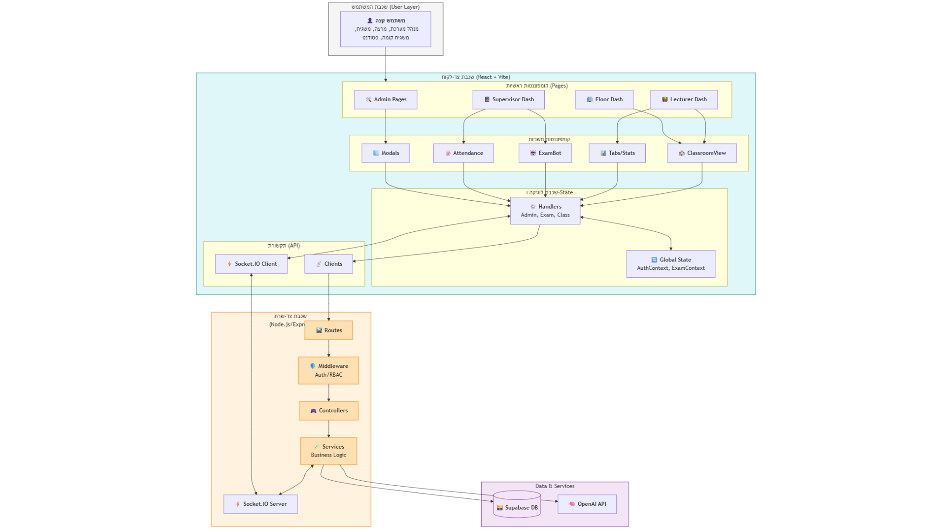
דיאגרמת Use Case:
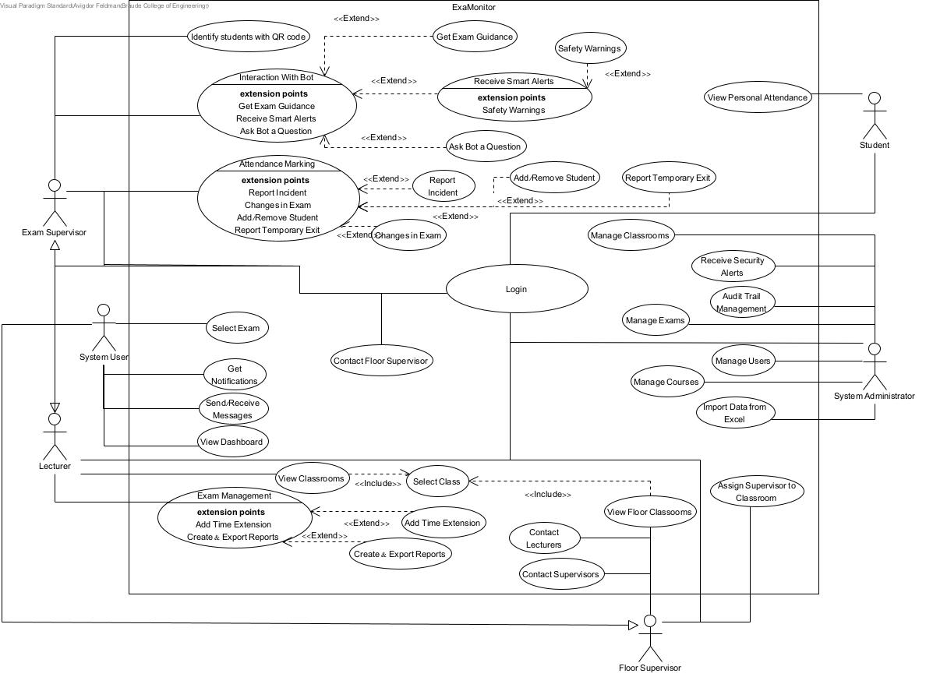

5.
א. ציון SUS 85.83 - ציון מצוין, A+.
התייחסנו לכמעט כל מה שהעירו לנו - הוספנו דארק מוד, שיפרנו גרפיקות שיהיו קריאות יותר. זה עיקר ההערות, בגלל שהמשגיחים הם אוכלוסייה מבוגרת מטבעה. הוספנו סטטיסטיקות וכו'.
הדבר היחיד שלא התייחסנו אליו - זו הערה על להגביל את ההרשאות למנהל המערכת כך שלא יוכל לשנות תפקידים של משתמשים. לטעמנו זה מיותר.

ב. הצוות B10 שעבדנו איתו בCode Review פשוט נעלם כפי שאת זוכרת, לפני שהספקנו לשבת איתם. עברנו על ההערות שלהם, והתייחסנו למה שהצלחנו להבין. לא בחרנו ליישם שינויים כלל כי ההערות לא היו קריטיות והיינו בשלב סופי, עם עוד עבודה לפנינו. טפסי גוגל שלנו לא צירפנו כי לא קיבלנו עותק שלהם.

הערה | תגובה | האם בכוונת הצוות לבצע שינוי בעקבות ההערה? יש לפרט. אם כן, מה השינוי. אם לא, מדוע
פשטות | הקוד כתוב בצורה ברורה ופשוטה, אך קומפוננטות מסוימות גדולות ומעורבות עם הלוגיקה, מה שמקשה על תחזוקה והרחבה. | לא. הקוד עובד כרגע ואין שינוי קריטי לפונקציונליות הנוכחית.
מימוש | המימוש עונה על רוב דרישות הפרויקט, כולל פרונטאנד פעיל ובקאנד בסיסי עם routes ו-services. חלק מהפיצ’רים, כמו מסך הורה, אינם קיימים או לא מושלמים. | לא. הפיצ’רים החסרים ייתכן ויוספו בשלב פיתוח עתידי.
מודלריות | הקוד בנוי במבנה מודולרי בסיסי: צד השרת מחולק ל-routes, controllers ו-services, וצד הלקוח מחולק לקומפוננטות ו-hooks. עם זאת, קומפוננטות מסוימות גדולות ויכולות להיות מפוצלות. | לא. המבנה הנוכחי מספק לרוב דרישות הפרויקט.
יעילות | נמצאו נקודות לשיפור יעילות, כגון קריאות API כפולות ורינדורים מיותרים בצד הלקוח. | לא. האופטימיזציות הוגדרו לשלב פיתוח עתידי ולא קריטיות להצגת הפונקציונליות הנוכחית.
באגים | זוהו מקרי קצה אפשריים, כגון קריאה לנתונים לפני טעינה ושימוש ב-API חיצוני לא עקבי. | לא. הבאגים אינם משפיעים באופן קריטי על הדגמת המערכת.
טיפול בשגיאות | קיים טיפול בשגיאות בצד השרת באמצעות try/catch, אך בצד הלקוח אין מנגנון הצגת שגיאות או מצבי טעינה עקביים. | לא. שיפור חוויית המשתמש והוספת מנגנוני טיפול שגיאות הוגדרו כהמשך פיתוח עתידי.
6. מבנה סופי של האתר

א.1. סקירה טכנולוגית
המערכת ממומשת כיישום Full-Stack מודרני העומד בדרישות הסף:
- Front-end: ספריית React (באמצעות Vite) בשילוב Tailwind CSS לעיצוב רספונסיבי.
- Back-end: שרת Node.js מבוסס Express המנהל לוגיקה עסקית, אימות ותקשורת Real-time על ידי WebSockets.
- Database: שימוש ב-Supabase PostgreSQL כשירות ענן מרוחק.
- Deployment: פריסה ב-Vercel בלקוח ופריסה לRender בשרת.
2. דיאגרמה המתארת את התיקיות והקבצים:
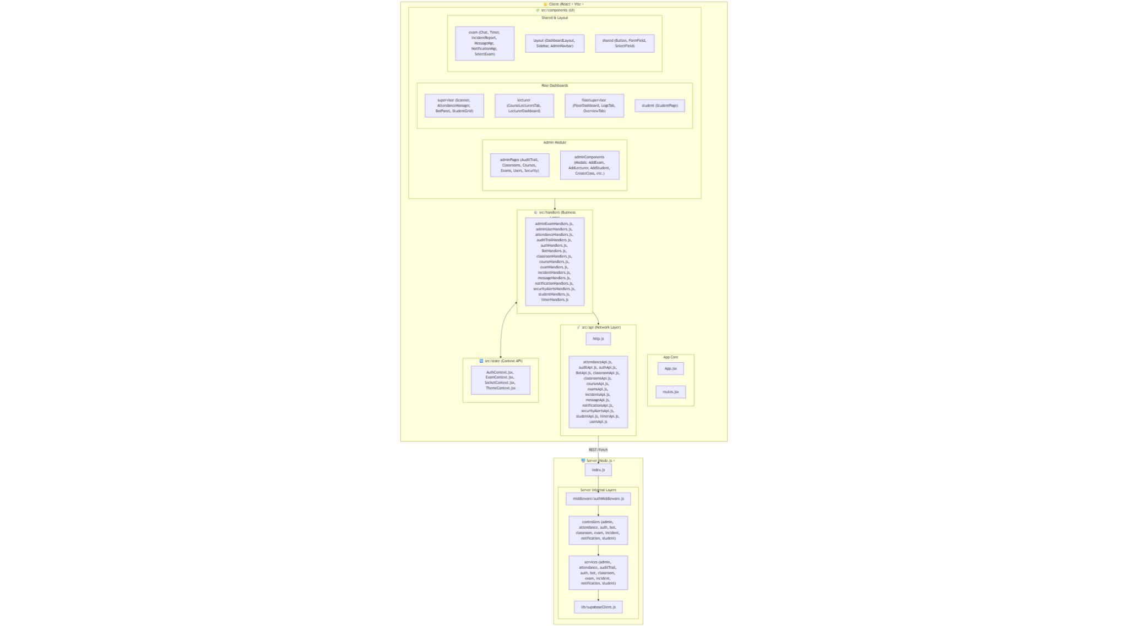
במידה ולא רואים טוב - קישור
ב. דיאגרמת סכמת Supabase:

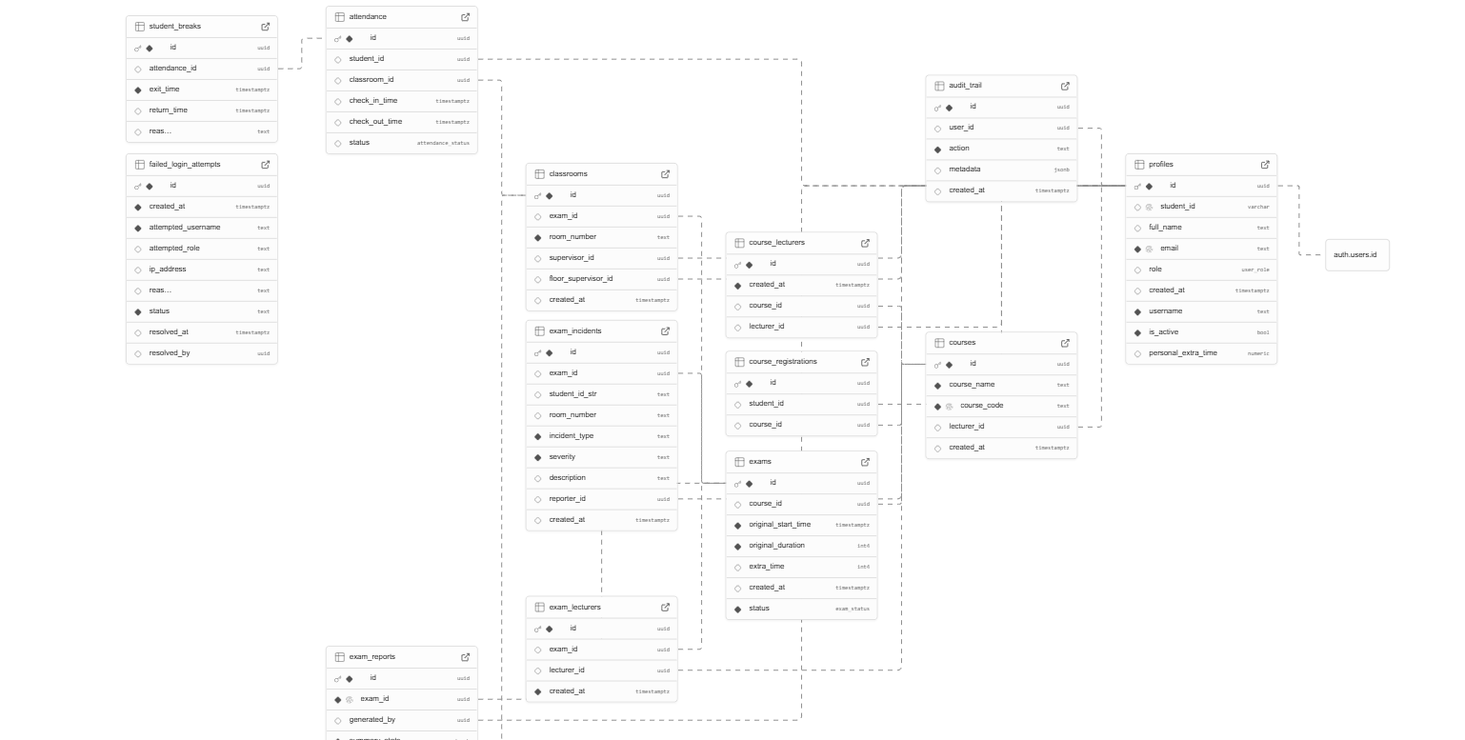

6. תיק למתכנת - פרויקט Examonitor

1. סקירה טכנולוגית
המערכת בנויה בארכיטקטורת Client-Server קלאסית עם הפרדה מלאה בין צד השרת לצד הלקוח.

צד לקוח (Frontend)
מסגרת עבודה: React 19 (Vite)
עיצוב: Tailwind CSS v4
ניהול מצב: Context API (AuthContext, ExamContext, ThemeContext)
ניתוב: React Router v7
תקשורת זמן אמת: socket.io-client
צד שרת (Backend)
סביבת ריצה: Node.js
שלד אפליקציה: Express.js
מסד נתונים: Supabase (PostgreSQL)
תקשורת זמן אמת: Socket.io
אימות: Supabase Auth + JWT

הסבר על פונקציות מרכזיות
להלן סקירה של מספר פונקציות ליבה בקוד המדגימות את הלוגיקה העסקית.

צד שרת:

קובץ (Service File) | פונקציה (Function) | תיאור הלוגיקה והתהליך
AuthService | login | חיפוש פרופיל, אימות מול Supabase, בדיקת תפקיד וסטטוס פעיל.
AuthService | register | יצירת משתמש חדש ב-Auth ופרופיל ב-DB.
BotService | getReply | בניית Prompt דינמי בעברית ושליפה מ-Gemini AI 1.5 Flash.
ExamService | updateExamStatus | שינוי מצב בחינה (Pending -> Active -> Finished).
ExamService | addExamLecturer | הוספת מרצה לבחינה תוך הגנה מפני כפילויות.
ClassroomService | assignSupervisor | הקצאת משגיח לכיתה ועדכון בסיס הנתונים.
IncidentService | reportIncident | רישום אירוע חריג (חשד להעתקה) ושיוכו לבחינה.
IncidentService | callManager | יצירת קריאה דחופה למנהל קומה בזמן אמת.
AttendanceService | getEligibleStudents | סינון סטודנטים שרשאים להיבחן אך טרם נרשמו בחדר.
AuditTrailService | getAuditEvents | שליפת יומן אירועים לצורכי בקרה וביקורת.

צד לקוח:
קובץ (Handler File) | פונקציה / פעולה | תיאור התפקיד והלוגיקה
Auth Handlers | handleLogin | ניהול תהליך הכניסה, שמירת ה-Token ב-Storage וניתוב לפי תפקיד (student, admin וכו').
Admin User Handlers | handleSetRole / handleSetStatus | עדכון הרשאות משתמשים ושינוי סטטוס (פעיל/חסום) בזמן אמת.
Admin User Handlers | handleBulkImport | עיבוד קובץ Excel והעלאתו לשרת ליצירת משתמשים מרובים.
Course Handlers | fetchCourses / updateCourseDetails | טעינת רשימת קורסים עם פילטרים וניהול עדכון פרטי הקורס.
Course Handlers | bulkAddStudentsToCourse | קישור המוני של סטודנטים לקורס ספציפי דרך ממשק הניהול.
Exam Handlers | loadExams / createExam | ניהול מחזור החיים של בחינה: טעינה, יצירה ועדכון נתונים.
Exam Handlers | addExamLecturer | הקצאת מרצה לבחינה ועדכון רשימת המרצים המורשים.
Student Handlers | loadStudentExams | שליפת בחינות הרלוונטיות אך ורק לסטודנט המחובר ועדכון ה-State.
Bot Handlers | handleSendMessage | ניהול חלונית הצ'אט, שליחת הודעה לבוט ועדכון ה-UI בתשובה שהתקבלה.
Bot Handlers | initializeBot | בדיקת זמינות הבוט בעת טעינת הדף והגדרת הסטטוס הראשוני.
Timer Handlers | getRemainingSeconds | חישוב זמן נותר על בסיס זמן שרת ועדכון רציף של השעון ב-Frontend.
Timer Handlers | handlePause / handleResume | שליטה על מהלך הבחינה במקרה של תקלות או צורך בהפסקה מרוכזת.
Incident Handlers | reportIncident / getIncidents | שליחת דיווח על תקרית (כולל סוג ופירוט) ושליפת תקריות קודמות.
Notification Handlers | loadNotifications | טעינת הודעות מערכת ושידורים (Broadcast) רלוונטיים למשתמש.
Security Alert Handlers | fetchSecurityAlerts / resolveAlert | ניטור התרעות אבטחה (כמו כניסות מרובות) וסימונן כ"טופלו".
Audit Trail Handlers | normalizeAuditEvent | עיבוד נתוני ה-Log הגולמיים מהשרת לפורמט קריא וידידותי למשתמש.

2. ארכיטקטורת מערכת
המערכת משתמשת במבנה MVC (Model-View-Controller) בצד השרת:

Routes: הגדרת נקודות הקצה (Endpoints) וניתוב לבקרים המתאימים.
Controllers: לוגיקה עסקית ראשונית, אימות קלט, ושליחת תגובות HTTP.
Services: שכבת הלוגיקה העמוקה והתקשורת מול מסד הנתונים.
חיבור למסד הנתונים (DB Connection)
החיבור מתבצע באמצעות ספריית @supabase/supabase-js. בקובץ
server/src/lib/supabaseClient.js
מוגדרים שני קליינטים:

javascript
import { createClient } from '@supabase/supabase-js';
// קליינט ציבורי - מכבד חוקי RLS (Row Level Security)
export const supabase = createClient(process.env.SUPABASE_URL, process.env.SUPABASE_PUBLISHABLE_KEY);
// קליינט אדמין - בעל הרשאות מלאות (Bypass RLS) לשימוש בצד השרת בלבד
export const supabaseAdmin = createClient(process.env.SUPABASE_URL, process.env.SUPABASE_SECRET_KEY

4. רשימת ה-Endpoints המרכזיים במערכת (Prefix: /api או / בהתאם להגדרות השרת):

מודול (Module) | נתיב (Endpoint) | שיטה (Method) | פונקציה בקוד (Frontend/Backend) | תיאור פונקציונלי
Auth | /auth/login | POST | login(payload) | אימות משתמש, בחירת תפקיד וקבלת Token.
Auth | /auth/me | GET | me(token) | שליפת פרטי המשתמש המחובר (Session).
Auth | /auth/refresh | POST | refresh(payload) | רענון אסימון הגישה (Access Token).
Auth | /auth/logout | POST | logout(token) | התנתקות מהמערכת וניקוי סשן.
Auth | /auth/register | POST | register(payload) | רישום משתמש חדש במערכת.
Exams | /exams | GET | listExams(status) | שליפת כל הבחינות (סינון לפי סטטוס).
Exams | /exams/:id | GET | getExamById(id) | קבלת נתונים מלאים על בחינה ספציפית.
Exams | /exams/:id/status | PATCH | updateExamStatus | עדכון מצב בחינה (התחלה/סיום/השהיה).
Exams | /exams/:id/extra-time | PATCH | addExtraTime | הוספת תוספת זמן לבחינה פעילה.
Exams | /exams/:id/broadcast | POST | broadcastAnnouncement | שידור הודעה לכל הכיתות והמשגיחים.
Attendance | /attendance/mark | POST | mark(payload) | סימון נוכחות סטודנט (כניסה/יציאה).
Attendance | /attendance/breaks/start | POST | startBreak(studentId) | תחילת הפסקה/שירותים לסטודנט.
Attendance | /attendance/breaks/end | POST | endBreak(studentId) | חזרה מהפסקה וסגירת רישום הזמן.
Attendance | /attendance/rooms/summary | GET | getFloorSummary(floorId) | סיכום נתוני נוכחות והפסקות עבור מנהל קומה.
Attendance | /attendance/add-manual | POST | addStudent | הוספה ידנית של סטודנט שלא הופיע ברשימה.
Incidents | /incidents | POST | reportIncident | דיווח על תקרית (חשד להעתקה/בעיה).
Incidents | /incidents/call-manager | POST | callFloorManager | קריאה דחופה למנהל קומה להגעה לחדר.
Admin | /admin/users | GET | listUsers | ניהול משתמשים: צפייה בכל רשימת המשתמשים.
Admin | /admin/audit | GET | listAuditEvents | צפייה בתיעוד אירועים היסטורי (Audit Trail).
Admin | /admin/courses/import | POST | importCourses | ייבוא המוני של קורסים מקובץ Excel.
Admin | /admin/users/bulk | POST | bulkCreateUsers | ייבוא המוני של משתמשים מקובץ Excel.
Bot | /bot/chat | POST | postChatMessage | תקשורת עם בוט ה-AI (Gemini) לקבלת עזרה.
Bot | /bot/status | GET | getBotStatus | בדיקת זמינות שירות ה-AI.
Classrooms | /classrooms | GET | getClassrooms | רשימת כיתות וסטטוס שיבוץ משגיחים.
Classrooms | /classrooms/:id/assign | PATCH | assignSupervisor | שיבוץ משגיח לכיתה מסוימת.
Student | /api/student/exams | GET | getMyExams | רשימת הבחינות האישיות של הסטודנט המחובר.

5.סביבות מיוחדות וכלים
במהלך הפיתוח וההקמה הותקנו והוגדרו הסביבות הבאות:

Vite: כלי Build מהיר לפיתוח React. מוגדר ב-vite.config.js.
Tailwind CSS: הוגדר באמצעות PostCSS לשימוש במחלקות עיצוב (Utility Classes) בתוך ה-JSX.
ESLint: הוגדר לאכיפת סטנדרטים בקוד וגילוי שגיאות מוקדם.
Nodemon: הותקן בצד השרת לאיתחול אוטומטי בעת שינויי קוד (npm run dev).

6. קטעי קוד ורפרנסים
רפרנסים לדברים בנויים שלקחנו משם קוד:
ספרייה / טכנולוגיה | גרסה | שימוש במערכת | קישור למקור
Supabase | ^2.89.0 | בסיס נתונים (PostgreSQL), אימות משתמשים (Auth) ו-RLS. | https://supabase.com
Gemini AI | 1.5 Flash | מנוע בינה מלאכותית למתן מענה למשגיחים ולמרצים. | https://ai.google.dev
Socket.IO | ^4.8.3 | תקשורת דו-כיוונית בזמן אמת לעדכון סטטוסים והודעות. | https://socket.io
HTML5 QR Code | ^2.3.8 | סריקת ברקודים ו-QR של סטודנטים בכניסה לבחינה. | https://github.com/mebjas/html5-qrcode
Tailwind CSS | ^4.1.18 | עיצוב הממשק בשיטת Utility-first וניהול Dark Mode. | https://tailwindcss.com
XLSX | ^0.18.5 | עיבוד קבצי Excel לייבוא המוני של קורסים וסטודנטים. | https://sheetjs.com
Express.js | ^5.2.1 | תשתית שרת (Backend) וניהול נתיבי API ו-Middleware. | https://expressjs.com
React | ^18.x | ספריית UI לבניית ממשק המשתמש וה-Components. | https://reactjs.org

7. שימוש ב-AI (פרומפטים)
המערכת פותחה בסיוע כלי AI. להלן דוגמאות לסוגי הפרומפטים ששימשו לבניית הרכיבים השונים:
1. תיעוד שימוש בכלי AI (Prompts)
במהלך פיתוח המערכת נעזרנו בכלי AI (כגון GitHub Copilot ו-Gemini) כשותפים לתהליך התכנון והקידוד. השימוש ב-AI התמקד בייצור תבניות קוד (Boilerplate), כתיבת שאילתות מורכבות וייעול רכיבי ה-UI. להלן פירוט ההנחיות (Prompts) המרכזיות:

1.1 רכיבי UI ומערכת עיצוב (Design System)
כדי לשמור על עקביות ויזואלית ותמיכה בערכות נושא (Dark/Light Mode), השתמשנו ב-AI לייצור רכיבי ממשק מבוססי Tailwind CSS.

פרומפט:

"Create a reusable Badge component with variants (success, warning, error, info) that works with both light and dark themes using Tailwind CSS."

התוצאה: רכיב Badge גנרי המציג סטטוסים של בחינות ותקריות בצורה ברורה ורספונסיבית.

1.2 אינטגרציה ולוגיקת API (API Integration)
בניית הקישוריות בין הפרונטנד לבקנד הצריכה ניהול מצב (State) מורכב, במיוחד בנושאי אבטחה.

דוגמה לפרומפט:

"Write a React hook useAuth that manages authentication state, handles login/logout, and persists token to localStorage."

התוצאה: Hook מרכזי בשם useAuth המנהל את כל סשן המשתמש באפליקציה בצורה מאובטחת.

1.3 שאילתות בסיס נתונים (Database Queries)
כתיבת פונקציות שליפה מול Supabase המערבות קשרים בין טבלאות (Joins) וסינונים מתקדמים.

פרומפט:

"Create a Supabase query function that fetches exams for a specific lecturer with related course information, ordered by start time."

התוצאה: פונקציות ב-examsApi.js השולפות מידע משולב של בחינות, קורסים ומרצים בקריאה אחת יעילה.

1.4 טיפול בשגיאות וחוסן (Error Handling)
כדי להבטיח שהמערכת לא "תרסק" במקרה של תקלת רשת, הוטמע מנגנון טיפול בשגיאות גלובלי.

פרומפט:

"Implement comprehensive error handling for API calls with retry logic, custom error messages, and user-friendly notifications."

התוצאה: פיתוח מחלקת ApiError ופונקציית apiFetch המציגה התראות (Toasts) ברורות למשתמש במקרה של כשל.

1.5 אוטומציה ובדיקות (Testing & Automation)
שימוש ב-AI לצורך כתיבת פונקציות עזר לבדיקת תקינות הקלט.

פרומפט:

"Write a validation utility function to check if a student ID is valid and if an exam time range doesn't overlap with existing schedules."

התוצאה: פונקציות עזר (Utils) המבצעות בדיקות לוגיות לפני שליחת הנתונים לשרת.

יש פרומפטים נוספים שהשתמשנו אך קשה לאתר את כולם מכולם.

7. תיק משתמש - מערכת Examonitor
1. מבוא
ברוכים הבאים למערכת Examonitor - מערכת מתקדמת לניהול, בקרה וניטור בחינות בזמן אמת. המערכת מספקת מענה מלא לכל בעלי התפקידים באקדמיה: החל מהסטודנט הנבחן, דרך המשגיחים בכיתות ובקומות, המרצים המנטרים מרחוק, ועד למנהלי המערכת.

מסמך זה מפרט את אופן השימוש במערכת עבור כל אחד מהתפקידים הללו בצורה מעמיקה.

2. כניסה למערכת (Login)
הכניסה למערכת אחידה לכל המשתמשים ומתבצעת דרך עמוד ההתחברות הראשי.

תהליך ההתחברות:
שם משתמש וסיסמה: יש להזין את פרטי ההזדהות שניתנו לך על ידי מנהל המערכת.
בחירת תפקיד (Role): המערכת תומכת במספר תפקידים. במידה ויש לך הרשאות למספר תפקידים, יש לוודא שנבחר התפקיד הרצוי מהרשימה:
סטודנט (Student): לצפייה בבחינות אישיות.
משגיח (Supervisor): לניהול כיתת בחינה.
משגיח קומה (Floor Supervisor): לניהול מספר כיתות וקבלת התראות.
מרצה (Lecturer): לצפייה בנתוני בחינה בזמן אמת וניהול אקדמי.
מנהל מערכת (Admin): להגדרת התשתיות (משתמשים, קורסים, כיתות, בחינות).
כפתור כניסה: לחיצה על "התחברות" תעביר אותך לדשבורד המתאים לתפקיד שנבחר.

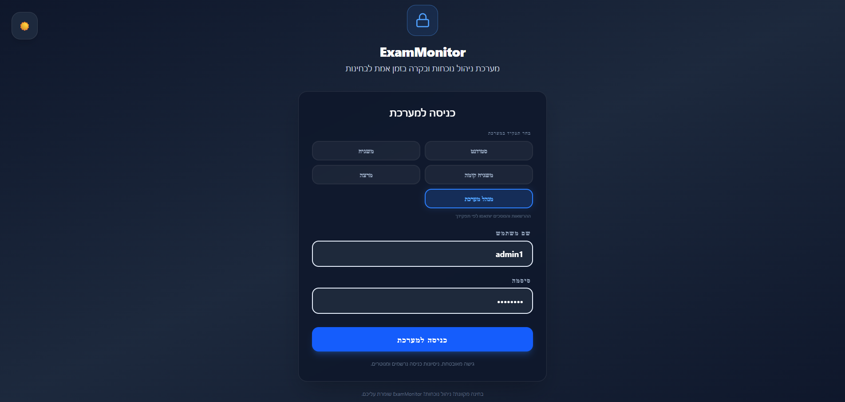
3. מדריך למנהל המערכת (Admin Guide)
מנהל המערכת אחראי על הזנת הנתונים והגדרת התשתית לפעילות המערכת. התפריט הראשי כולל 5 אזורי ניהול:

3.1 ניהול משתמשים (Manage Users)
מסך זה מאפשר צפייה, חיפוש, יצירה ועריכה של כל המשתמשים במערכת.

טבלת משתמשים: מציגה שם מלא, שם משתמש, אימייל, תפקיד, סטודנט ID (במידה וקיים) וסטטוס פעיל/לא פעיל.
סינון וחיפוש: ניתן לסנן לפי תפקיד (Role) וסטטוס (פעיל/ לא פעיל), וכן לחפש חופשית לפי שם או אימייל.
יצירת משתמש חדש.
יש להזין: שם מלא, שם משתמש, אימייל, סיסמה, תפקיד וסטטוס.
חשוב: בעת יצירת משתמש מסוג Student, שדה Student ID (מספר סטודנט) הופך לחובה.
ייבוא מקובץ אקסל (Import): ניתן לטעון רשימת משתמשים המונית. הפורמט הנדרש: username | password | email | full_name | role | student_id (optional)
פעולות על שורה: עריכה (Edit) או מחיקה (Delete). ואף מתריע לפני מחיקה.

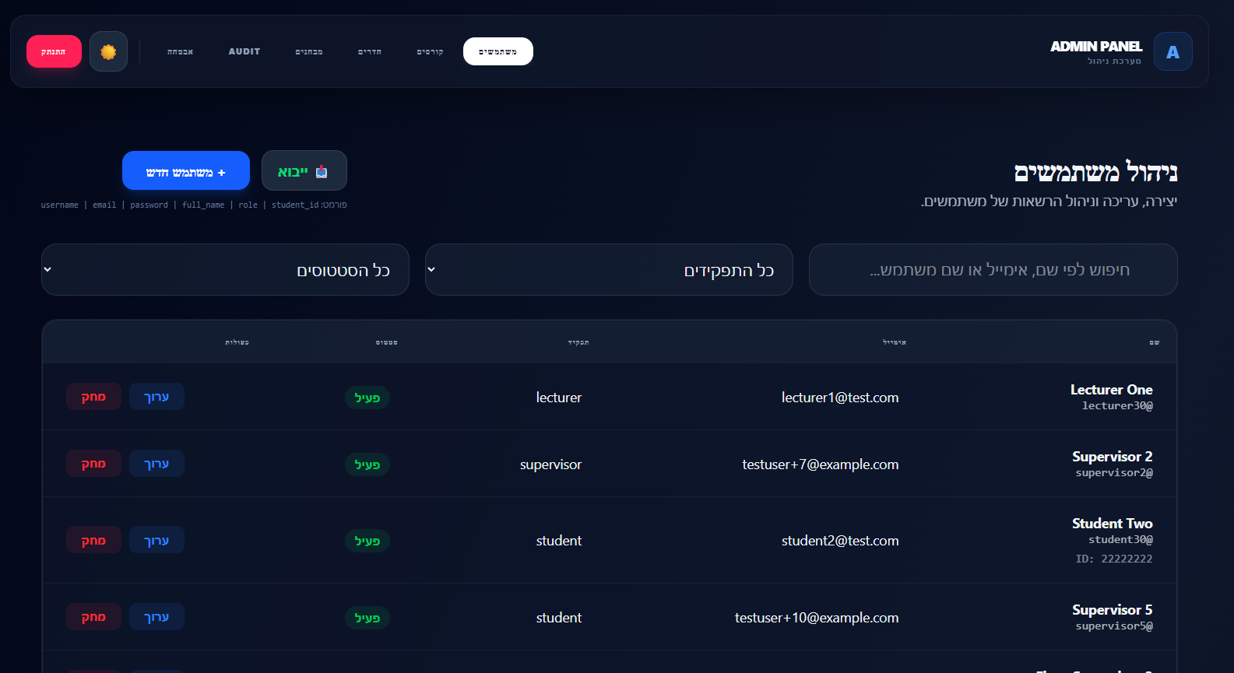
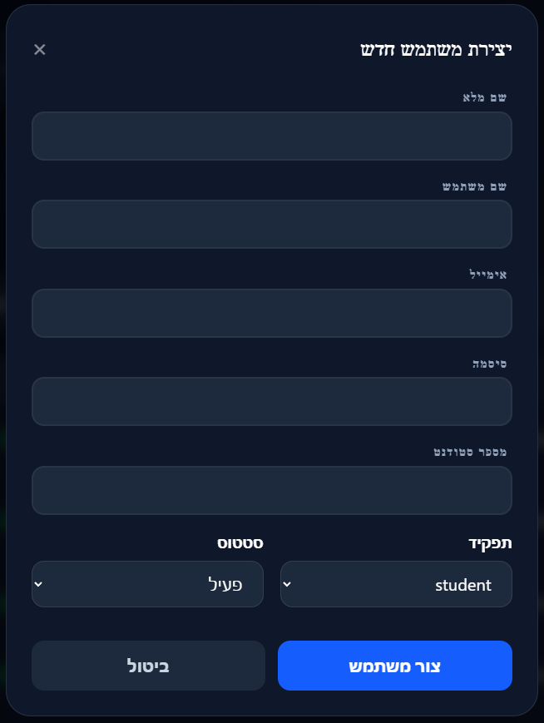
3.2 ניהול קורסים (Manage Courses)
יצירת קורס: דורשת הזנת שם הקורס וקוד קורס. ניתן לשייך מרצה ראשי (Lecturer) בעת היצירה.
שיבוץ סטודנטים: לחיצה על כפתור "שיבוץ סטודנטים" בשורת הקורס תפתח חלונית לניהול הרישום לקורס.
שיבוץ מרצים: ניתן להוסיף מרצים נוספים לקורס מלבד המרצה הראשי.
ייבוא אקסל: פורמט course_code | course_name | lecturer_email.
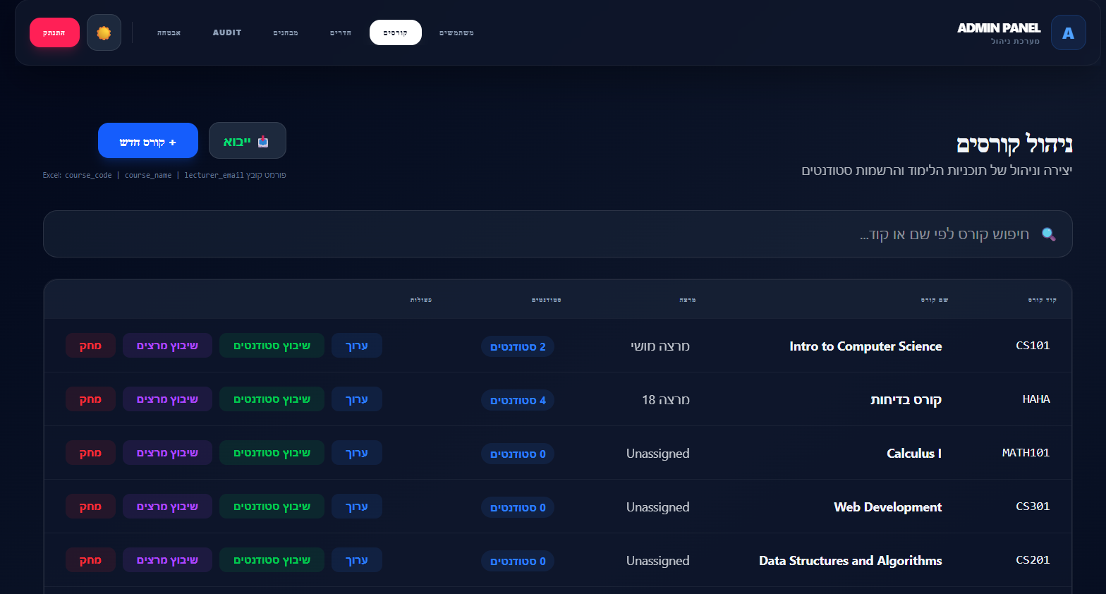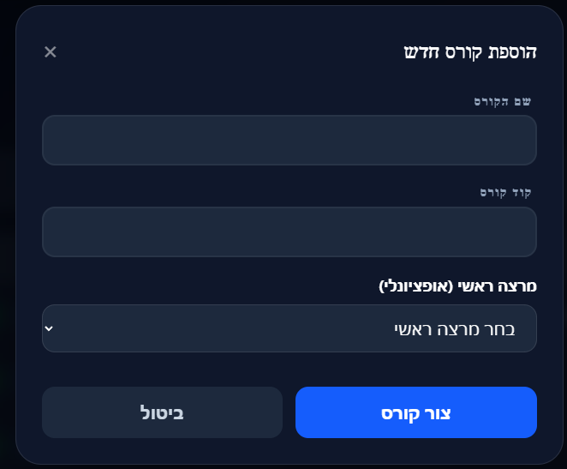

3.3 ניהול חדרי בחינה (Manage Classrooms)
כאן מגדירים את החדרים הפיזיים והשיוך שלהם לבחינות ולמשגיחים.

הוספת חדר:
יש להזין מספר חדר (Room Number).
יש לבחור בחינה (Exam) מתוך הרשימה (רק בחינות שהוגדרו מראש יופיעו).
אופציונלי: שיבוץ משגיח (Supervisor) ומשגיח קומה (Floor Supervisor).
סטטוס: הטבלה מציגה אינדיקציה צבעונית ("משובץ" בירוק / "ללא" בכתום) האם לחדר שובצו משגיחים.
ייבוא אקסל: פורמט room | course_code | date | supervisor | floor_sup. המערכת תבצע צימוד אוטומטי לפי המזהים הקיימים.
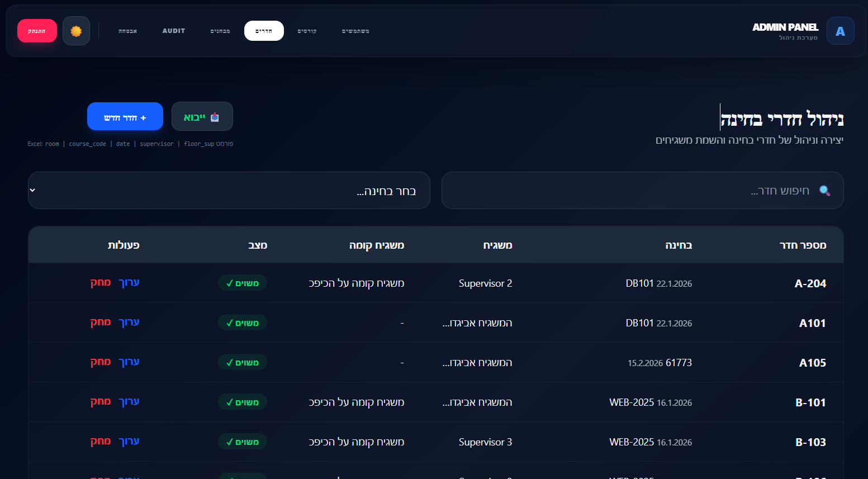
3.4 ניהול בחינות (Manage Exams)
הלב של המערכת. יצירת בחינה דורשת את הפרטים הבאים:

קורס: בחירה מתוך רשימת הקורסים.
מרצה אחראי: נשאב אוטומטית מהקורס, אך ניתן לשינוי.
מועד: תאריך ושעת התחלה.
משך בחינה (Duration): בדקות.
תוספת זמן גורפת (Extra Time): בדקות (מיועד להארכות לכלל הכיתה מראש).

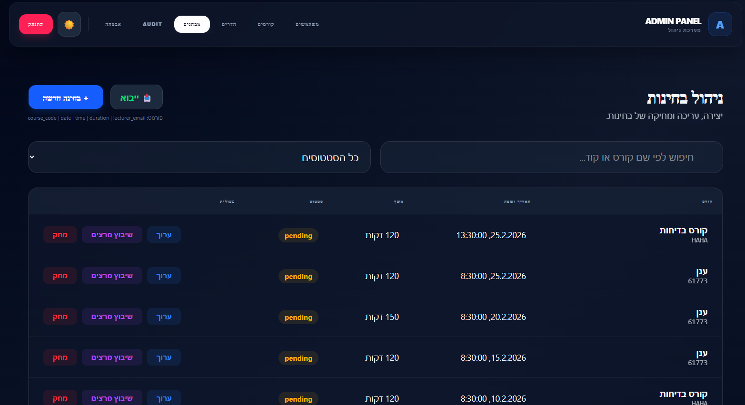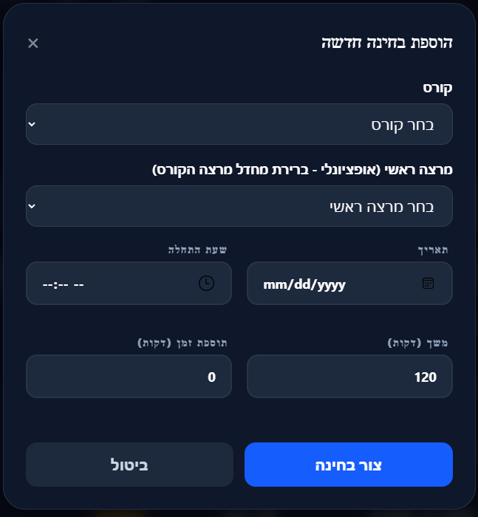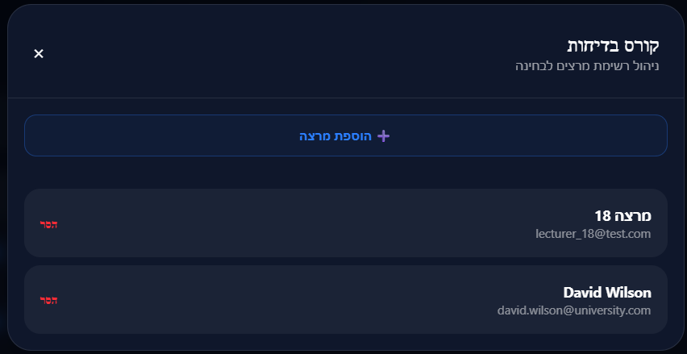
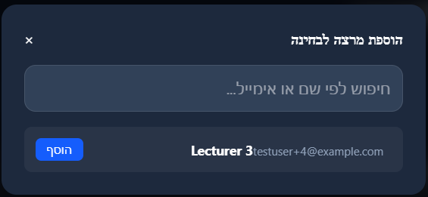

3.5 התראות אבטחה ויומן פעולות (Audit & Security)
Security Alerts: מציג ניסיונות כניסה חריגים, כתובות IP חשודות ופעולות רגישות. ניתן לסמן אירוע כ"טופל" (Resolved).
Audit Trail: יומן טכני ("Black Box") המתעד כל פעולה במערכת (מי עשה מה ומתי) לצרכי תחקור.
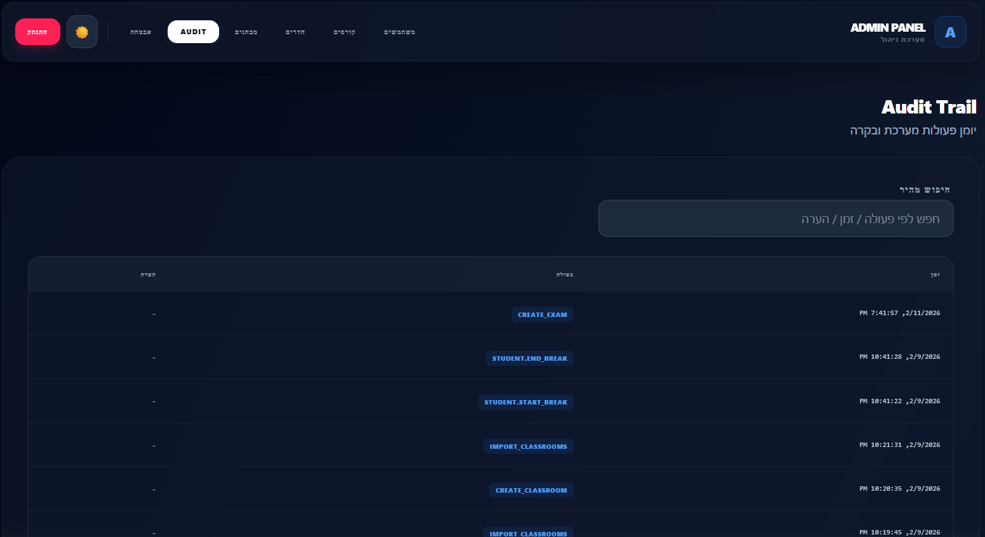
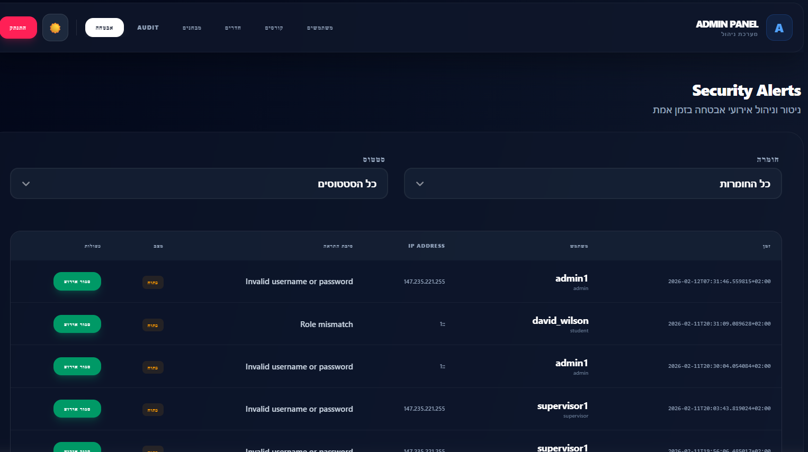

4. מדריך למרצה (Lecturer Guide)
המרצה מקבל תמונת מצב מלאה על הבחינה שלו בזמן אמת, ללא צורך להיות פיזית בכיתה.

הדשבורד הראשי
לאחר בחירת הבחינה הפעילה, המרצה מגיע לדשבורד הכולל 5 לשוניות ניווט עליונות:
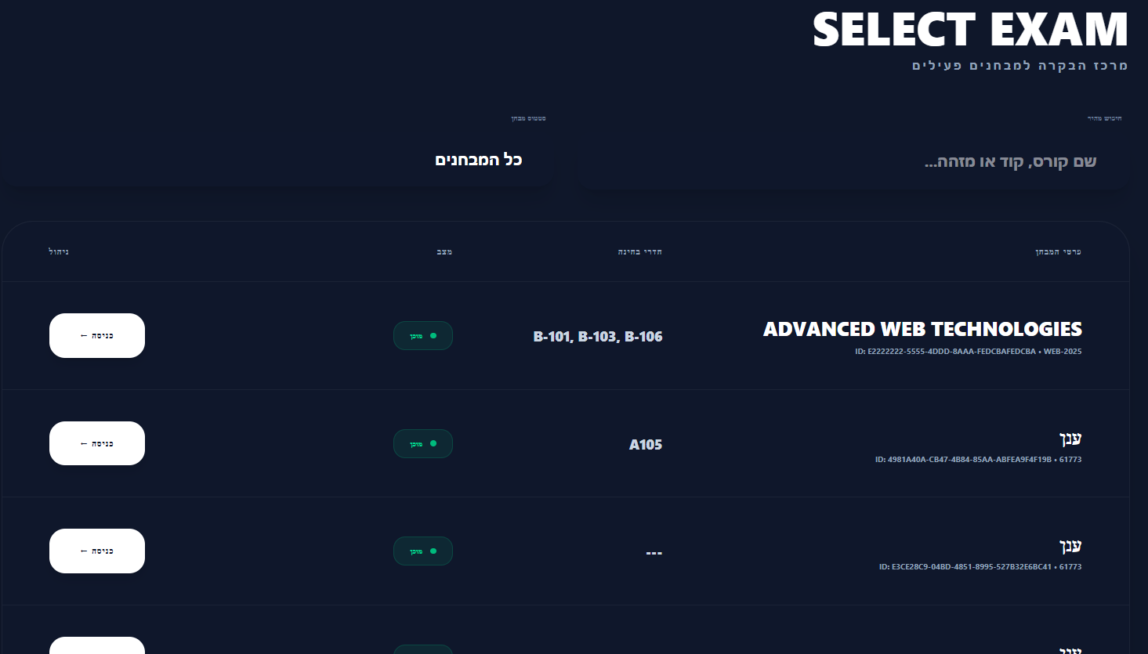
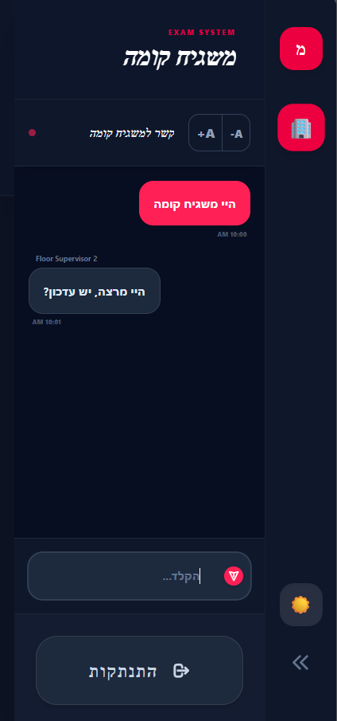
ראשי (Dashboard):
כרטיסיות מידע: מספר סטודנטים רשומים, כמה הגישו, כמה חדרים פעילים, וכמה אירועים חריגים פתוחים.
גרפים: שיעור נוכחות (Attendance Rate), קצב הגשות, זמן הגשה ממוצע, ומספר יציאות לשירותים בזמן אמת.

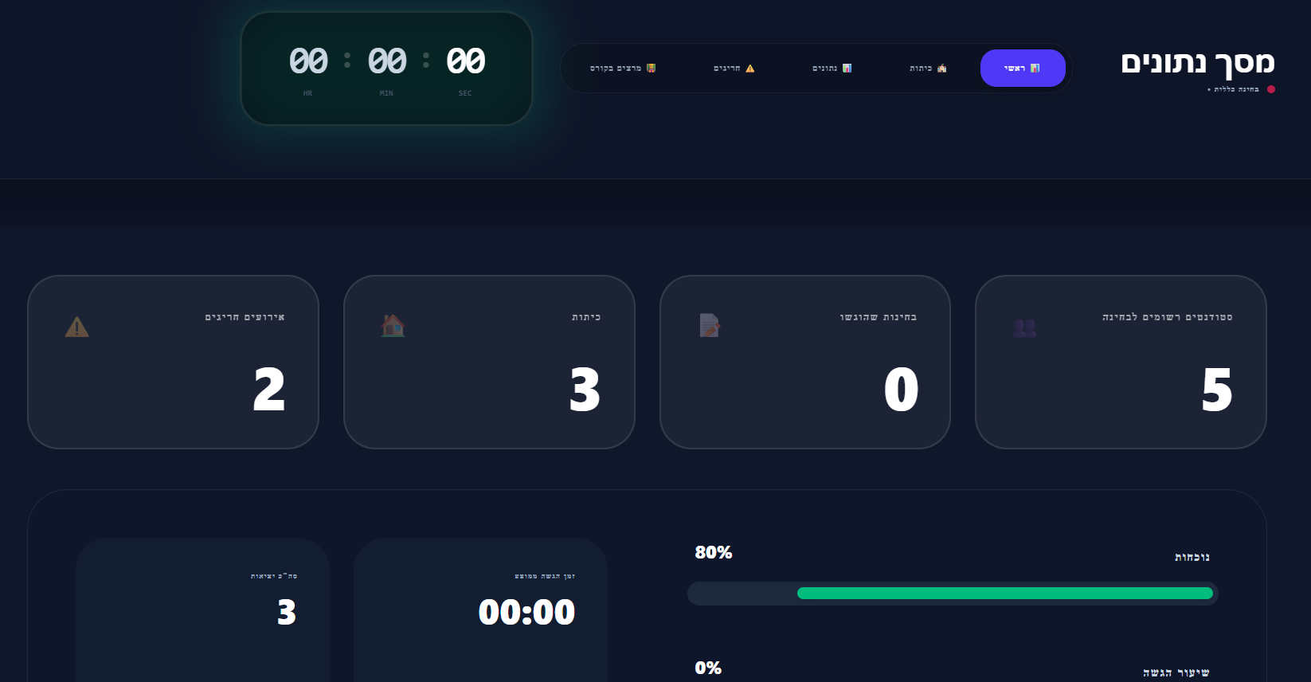

כיתות (Rooms):
תצוגת גריד של כל הכיתות הפעילות בבחינה.
עבור כל כיתה רואים: מספר החדר, שם המשגיח, וכמות הסטודנטים הנוכחים.
הוספת הארכת זמן: כפתור "הוסף הארכה" מאפשר להוסיף זמן גורף לכל הנבחנים בכל הכיתות בלחיצה אחת.
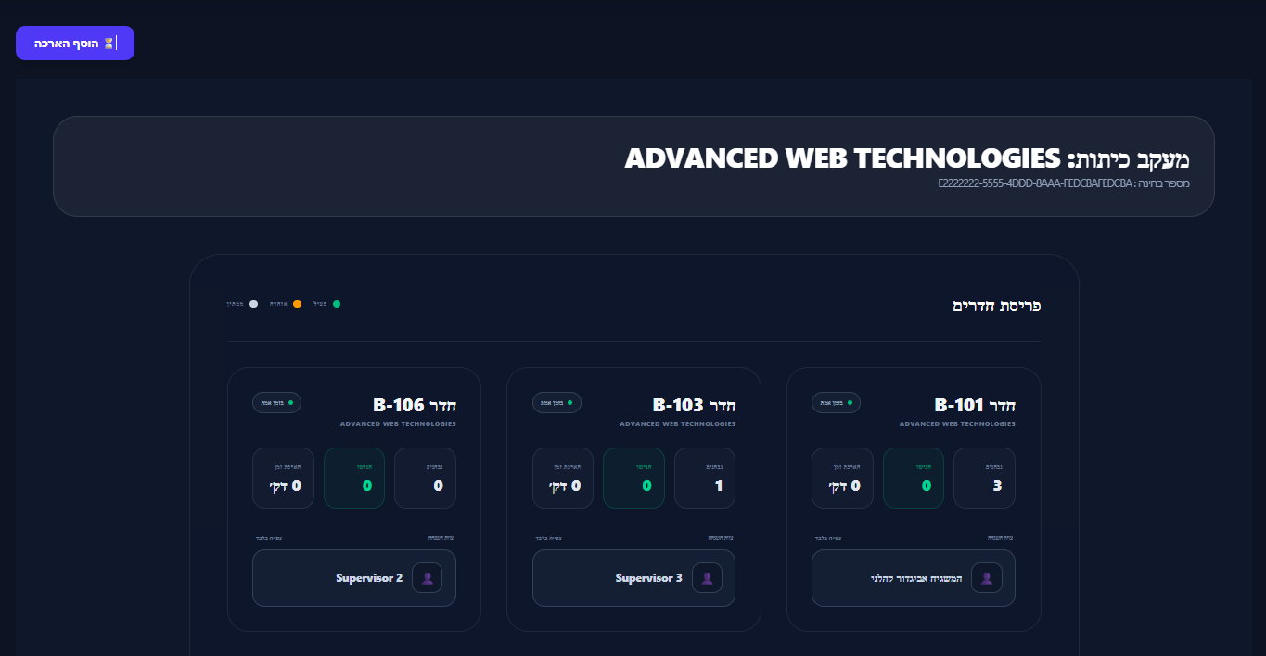
נתונים (Stats):
פירוט סטטיסטי מעמיק יותר.
יצוא דוח נתונים: כפתור להפקת דוח PDF מסכם הכולל את כל מדדי הבחינה לתיעוד.
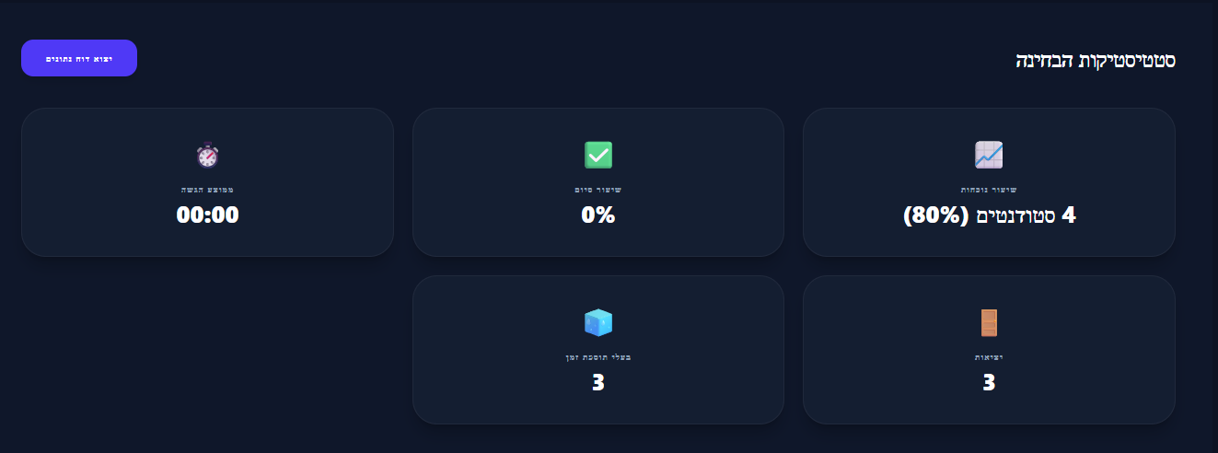
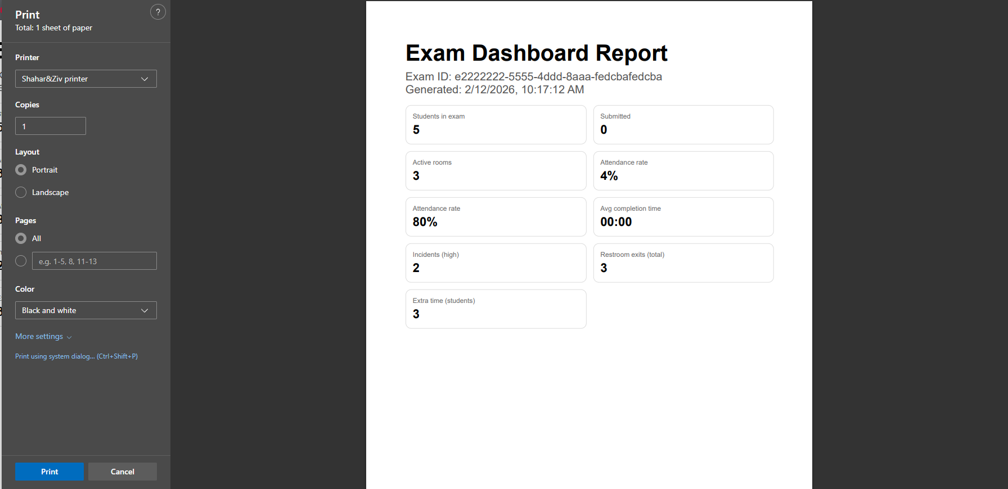
חריגים (Logs - Alerts):
טבלה המרכזת רק את האירועים החמורים (High Severity) מכלל הכיתות, כגון חשד להעתקה או בעיות משמעת, כדי שהמרצה יוכל לטפל בהם מיידית.
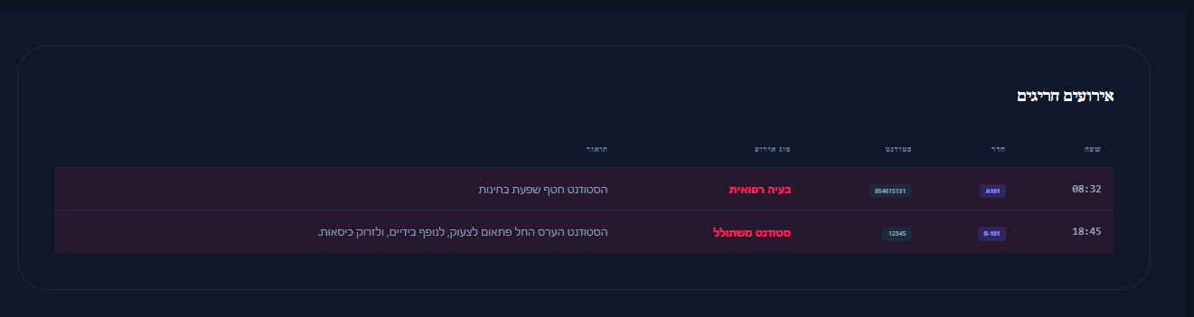
מרצים בקורס (Lecturers):
ניהול צוות הקורס. המרצה הראשי יכול להוסיף מרצים נוספים (Substitute Lecturers) שיוכלו לצפות בדשבורד ולסייע בניהול הבחינה.
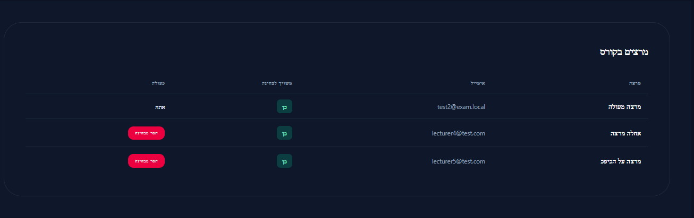
5. מדריך למשגיח קומה (Floor Supervisor Guide)
משגיח הקומה אחראי על מסדרון או קבוצת כיתות.
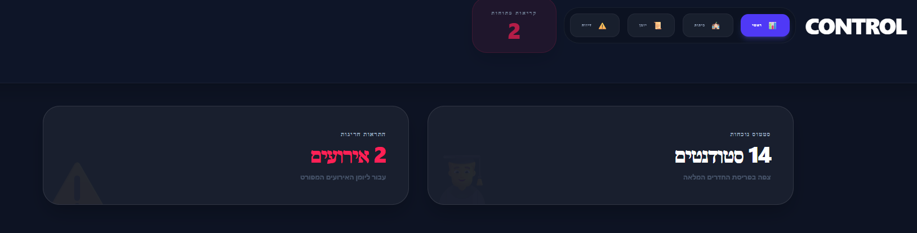

תכונות מרכזיות:
מבט על (Overview): מסך הכניסה מציג "כרטיסים חכמים" לגישה מהירה:
סטטוס נוכחות: מעבר לתצוגת החדרים.
התראות חריגות: מעבר ליומן האירועים עם מונה של אירועים פתוחים בצבע אדום.
ניהול חדרים: תצוגת הכיתות המשויכות לקומה. ניתן לראות סטטוס של כל חדר (פעיל/ממתין/הסתיים).
יומן אירועים (Logs): מציג את כל הדיווחים מכל הכיתות בקומה. אירועים דחופים (Urgent) מסומנים באדום בוהק לטיפול מיידי.
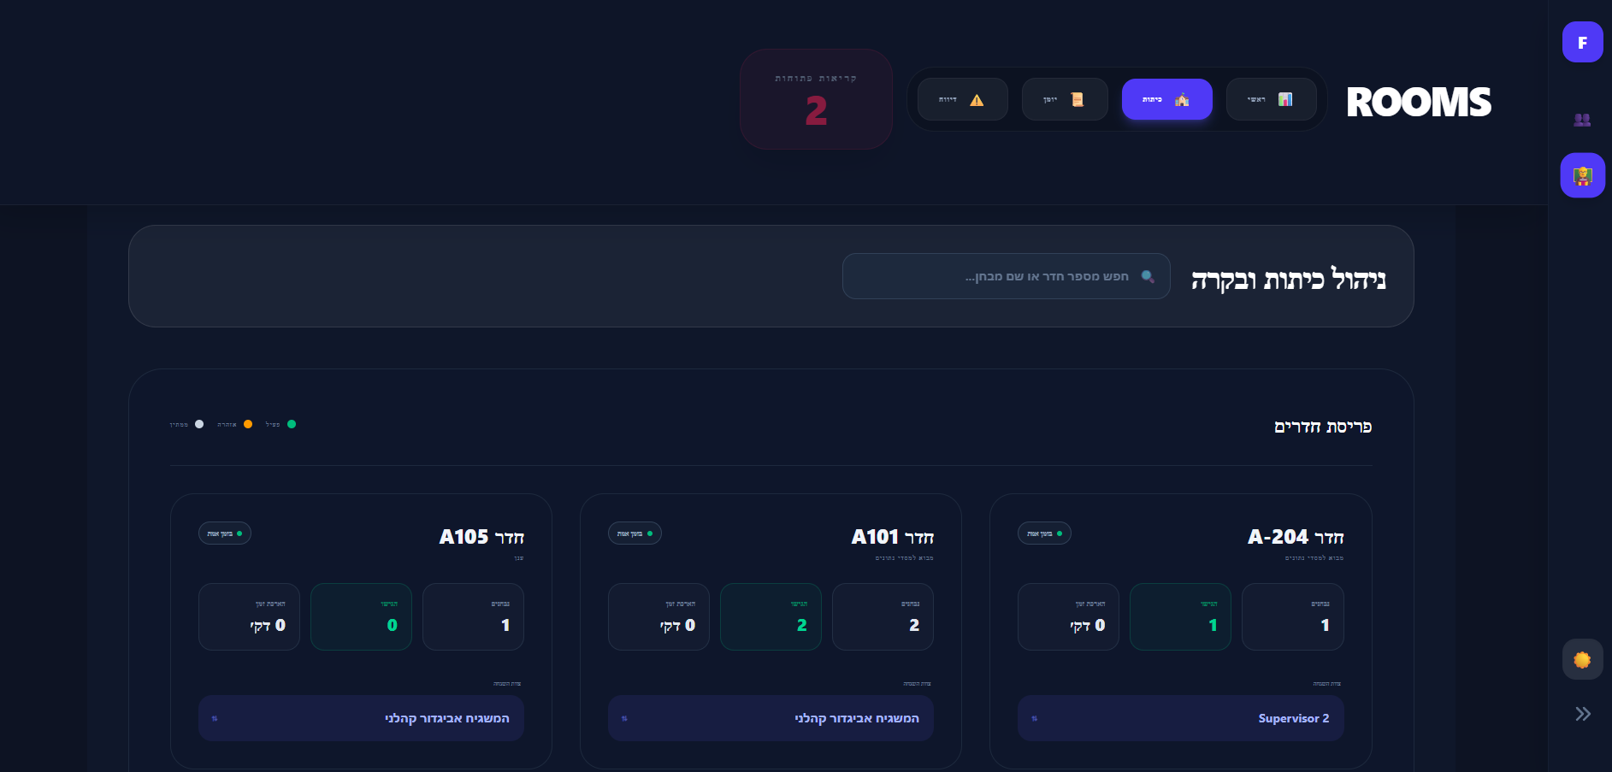
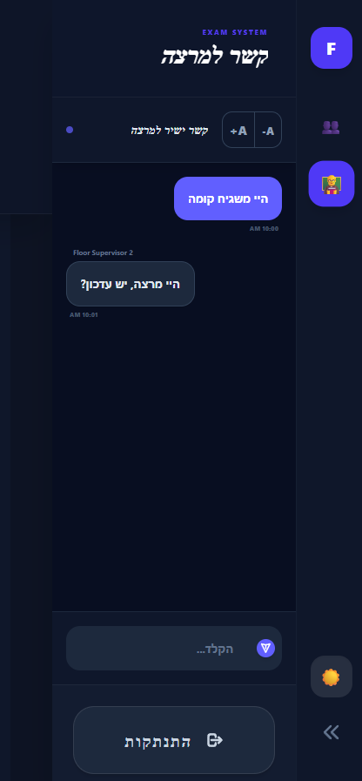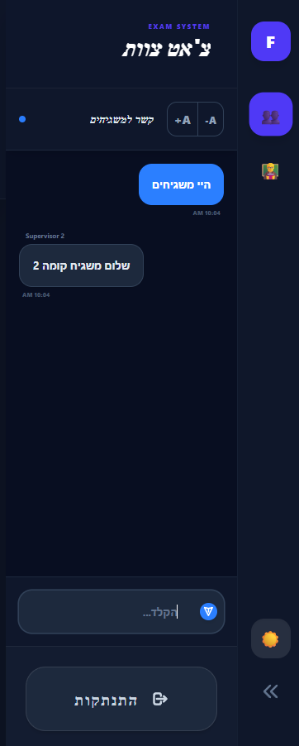
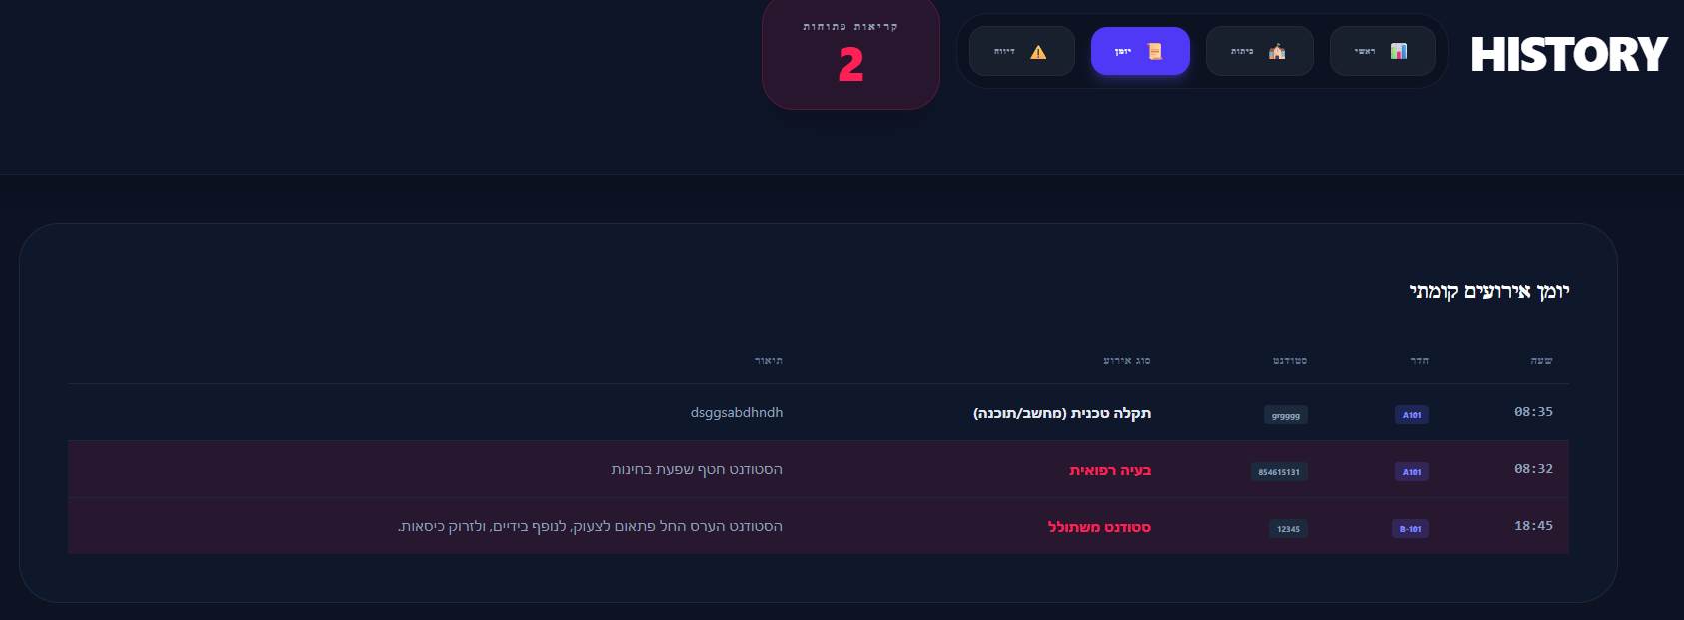
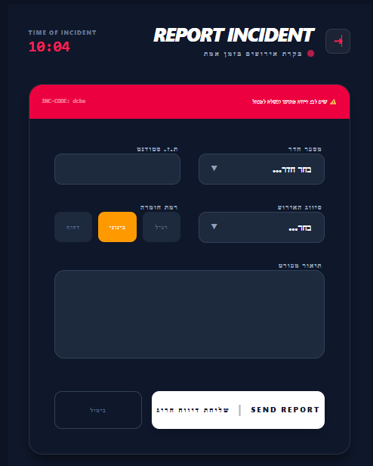

6. מדריך למשגיח בכיתה Supervisor
המשגיח בכיתה מפעיל את הכלים האינטראקטיביים ביותר לניהול השוטף של הנבחנים.

6.1 בוט המשגיח (ExamBot)
בצד המסך מופיע צ'אט עם בוט חכם:

הבוט מנחה את המשגיח בשלבי הפרוטוקול (הנחת תיקים, בדיקת תעודות, חלוקת טפסים).
ניתן לשאול את הבוט שאלות בשפה טבעית, כגון "כמה סטודנטים בחוץ?" או "מה המצב?".
הבוט מתריע אוטומטית על חריגות (למשל: "יותר מ-2 סטודנטים בשירותים בו זמנית!").
גודל פונט: ניתן להגדיל/להקטין את הטקסט בצ'אט באמצעות כפתורי A+/A-.
6.2 ניהול נוכחות (Attendance Manager)
זהו הכלי המרכזי לניהול הסטודנטים:

סריקת סטודנט (Scan): כפתור גדול לפתיחת הסורק/קלט ידני. (הברקוד מכיל ת"ז פשוט)
בהזנת ת"ז בפעם הראשונה -> הסטודנט מסומן כנוכח (Present).
בסיום בחינה -> יש לשנות ידנית לסטטוס הגיש (Submitted).
מנגנון נעילה: לאחר סריקה, המערכת ננעלת ל-3 שניות למניעת כפילויות.
חיפוש והוספה: שורת חיפוש המאפשרת לאתר סטודנט שאינו ברשימה (למשל, הגיע לכיתה הלא נכונה) ולהוסיף אותו לכיתה הנוכחית בלחיצה ("הוסף +").
העברת סטודנט: לחיצה על שם סטודנט מאפשרת לפתוח תפריט העברה, לבחור כיתה אחרת מאותו מבחן, ולהעביר אותו אליה וירטואלית.
הסרה מהירה: כפתור אדום "הסרה מהירה" פותח סרגל עליון למחיקת סטודנטים מהרשימה (במקרה של טעות).
6.3 דיווח אירוע חריג (Incident Report)
בכל שלב ניתן ללחוץ על כפתור הדיווח ולמלא טופס:

סוג אירוע: העתקה, משמעת, רפואי, טכני, יציאה חריגה.
חומרה: רגיל, בינוני, דחוף (High).
תיאור: מלל חופשי. הדיווח נשלח מיידית למרצה ולמשגיח הקומה.
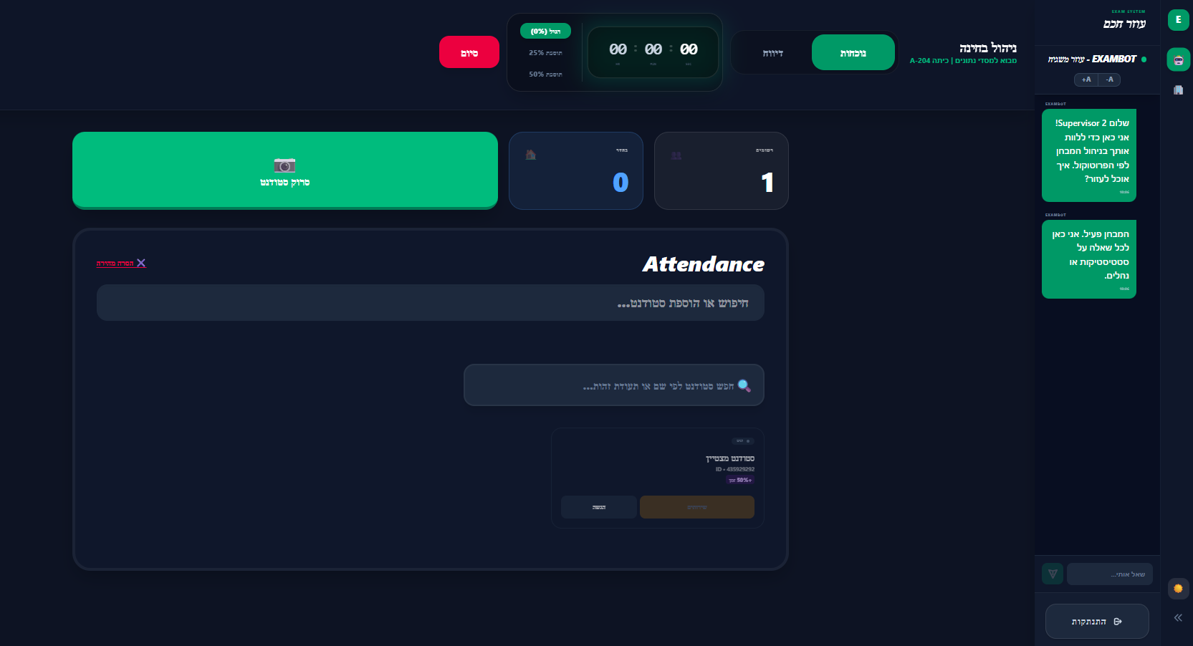
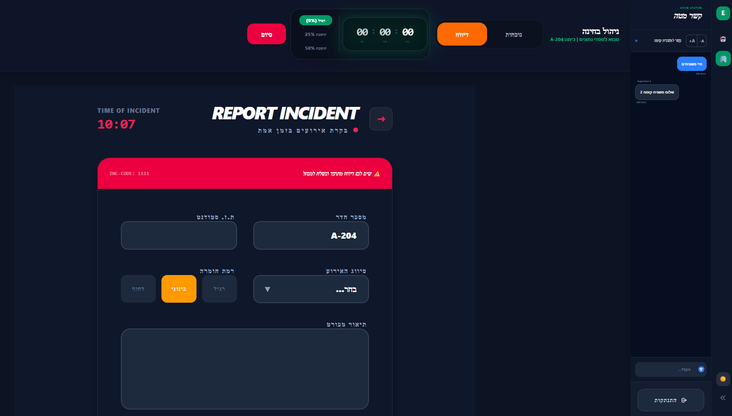
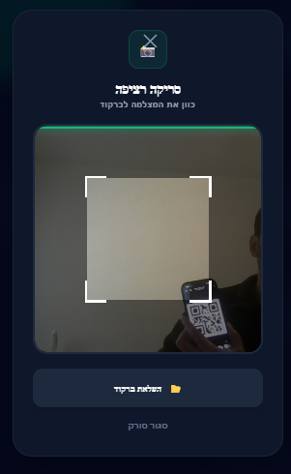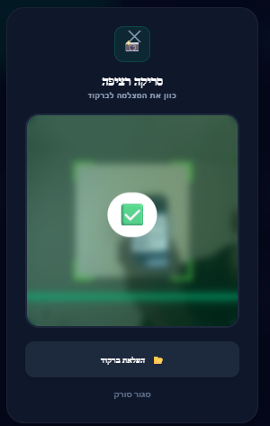

7. מדריך לסטודנט (Student Guide)
ממשק הסטודנט הוא פשוט וממוקד:

התחברות: שם משתמש וסיסמה. מומלץ לבחור תעודת זהות כשם משתמש. (במידה וקיים המשתמש במערכת עם התעודת זהות..)
הבחינות שלי: מסך המציג רשימה של הבחינות שהסטודנט רשום אליהן.
פרטי בחינה: עבור כל בחינה רואים את שם הקורס, מועד, משך זמן, וסטטוס (טרם החלה / פעילה / הסתיימה).
כניסה לבחינה: רק כאשר הבחינה בסטטוס "פעילה" (Active), כפתור הכניסה הופך לזמין ומאפשר גישה לטופס הבחינה או להוראות (בהתאם למימוש הספציפי של המוסד).
התאמות אישיות: סטודנטים הזכאים לתוספת זמן אישית יראו את משך הזמן המעודכן בכרטיס הבחינה שלהם.
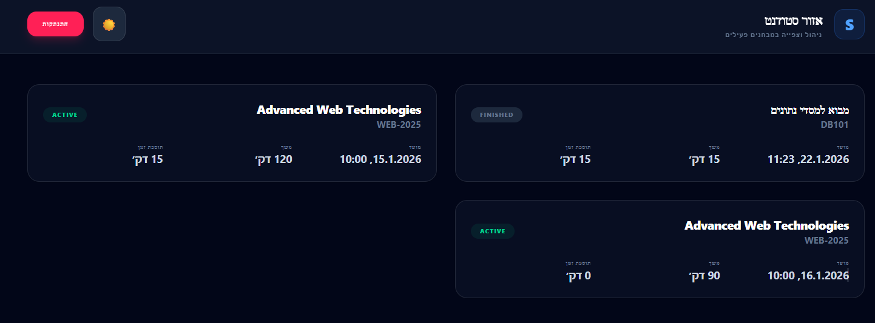
סרטון הדגמה הועלה לדרייב (גדול מדי מכדי להעלות לGitHub):
Web B9.mp4
*עשינו כמיטב יכולתנו להדגים את המערכת בדקה וחצי. חלק מהמלל מקדים את הוידאו ואז מסתנכרן.

